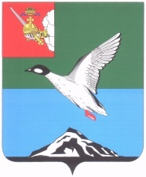

# Муниципальное Собрание Череповецкого муниципального района

Вологодской области

**Р Е Ш Е Н И Е**

от 05.07.2023 № 411

г. Череповец

**Об отмене отдельных решений Муниципального Собрания района**

В целях приведения в соответствие муниципальных правовых актов, в соответствии с Федеральным законом «Об общих принципах организации местного самоуправления в Российской Федерации» Муниципальное Собрание района

РЕШИЛО:

1. Отменить решения Муниципального Собрания района:

от 26.10.2022 № 350 «О передаче осуществления отдельных полномочий органов местного самоуправления Череповецкого муниципального района органам местного самоуправления сельского поселения Мяксинское»;

от 26.10.2022 № 351 «О передаче осуществления отдельных полномочий органов местного самоуправления Череповецкого муниципального района органам местного самоуправления Ирдоматского сельского поселения».

2. Решение опубликовать в газете «Сельская новь» и разместить на официальном сайте Череповецкого муниципального района в информационно-телекоммуникационной сети «Интернет».

Глава района Н.Ю. Малкова